Liceo Técnico Talcahuano
Lengua y literatura
Depto. Lenguaje 2020
Primeros medios.

Lectura guiada para Farenheit 451 (Ray Bradbury).
NOMBRE: | _____________________________________________________ |  | CURSO: | ______________
CONTENIDOS: |  | - Lectura domiciliaria: Farenheit 451.

Fahrenheit 451 es una novela distópica del escritor estadounidense Ray Bradbury, publicada en 1953 y considerada una de sus mejores obras.
Es por ello que antes de comenzar a leer el libro es muy importante que conozcas el término de DISTOPIA.
Observa la siguiente imagen y analiza.
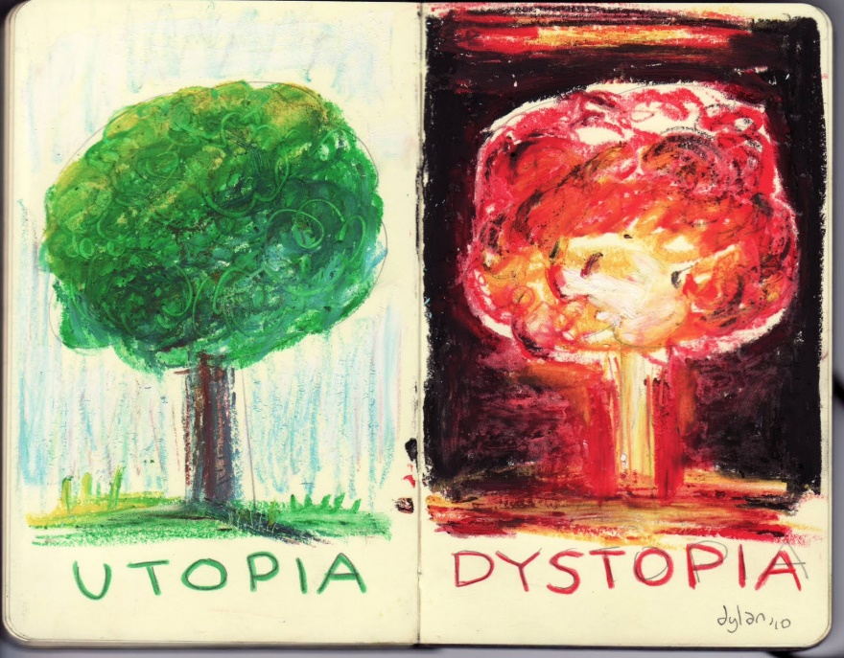

En los últimos años, Utopía y distopía son términos que están de moda. Sobre todo en el cine y en la literatura. Seguramente habrás escuchado hablar o leído reseñas de sociedades utópicas o de sociedades distópicas en libros o películas exitosas.
Por ejemplo, películas como “Los Juegos del hambre” o “Divergente” son un claro ejemplo de sociedades distópicas. Pero ¿Cuál es el significado de estas palabras?
La utopía promueve una sociedad ideal, sin defectos, donde los ciudadanos viven en paz y armonía, gozando de igualdad de deberes y derechos, garantizados por el estado. | La distopía destaca y promueve los defectos de la sociedad. Dicha sociedad es indeseable para la mayoría pero se mantiene por la fuerza.

Al comenzar a leer recuerda fijarte bien en los siguientes aspectos:
- Tipo de narrador presente (Omnisciente, objetivo, protagonista o testigo).
- Personajes principales.
- ¿Qué historia se está contando?
- Tiempo y espacio donde se desarrollan las acciones.
- Escribe los hechos relevantes para la comprensión de la obra.
- BUSCA TODAS LAS PALABRAS QUE DESCONOZCAS DEL TEXTO PARA UNA MAYOR COMPRENSIÓN.
- Lee como mínimo media hora al día.
- Marca con post-it momentos de la lectura que te llaman la atención, puedes además anotar tus dudas para consultarlas posteriormente.
- Recuerda que esta lectura será evaluada posteriormente.
Puedes encontrar el libro online en esta página:
http://www.librosdearena.es/Biblioteca_pdf/farenheit%20451.pdf

